**Solusi Kuis 2 IF2123 Aljabar Linier dan Geometri** Nama: ……………………………………

5 Oktober 2022 NIM: ……………………………………..

Waktu: 90 menit Tanda-tangan: ………………………

Sifat: Closed book

*Kerjakan soal-soal di bawah dengan teliti. Jangan lupa berdoa terlebih dahulu.*

1. (NILAI: 5 + 5 + 5) Diketahui tiga buah vektor **u** = (–2 , –1, 4, 5), **v** = (3, 1, –5, 7), dan **w** = (–6, 2,1, 1). Hitung:



$\left\|3u-5v+w\right\|$

$\left\|-\left\|u-v\right\|w\right\|$

1. $\left\|3u\right\|$– $\left\|5v\right\|$– $\left\|-w\right\|$

Jawaban:

1. $3u-5v+w$**=** 3(–2 , –1, 4, 5) – 5(3, 1, –5, 7) + (–6, 2,1, 1)

= (–6 , –3, 12, 15) – (15, 5, –25, 35) + (–6, 2,1, 1) = (–27, –6, 38, –19)

$\left\|3u-5v+w\right\|$ = $\sqrt{{(-27)}^{2}+ {(-6)}^{2}+ {(38)}^{2}{(-19)}^{2}}$ = $\sqrt{2570}$ = 50,69

1. $u-v$ = (-5, -2, 9, -2)

$\left\|u-v\right\|$ = $\sqrt{114}$

$-\left\|u-v\right\|w$ = - $\sqrt{114}$ (–6, 2,1, 1) = (6 $\sqrt{114}$, -2 $\sqrt{114}$, $\sqrt{114}$, $\sqrt{114}$)

$\left\|-\left\|u-v\right\|w\right\|$ = $\sqrt{{(6\sqrt{114})}^{2}+{(-2\sqrt{114})}^{2}+ {(\sqrt{114})}^{2}+{(\sqrt{114})}^{2} }$

= $\sqrt{4104+456+114+114 }$ = $\sqrt{4788}$ = 69,196

1. 3**u** = 3(–2 , –1, 4, 5) = (–6 , –3, 12, 15), $\left\|3u\right\|$ = 3 $\sqrt{46}$

5**v** = 5(3, 1, –5, 7) = (15, 5, –25, 35), $\left\|5v\right\|$ = 10 $\sqrt{21}$

–**w** = –(–6, 2,1, 1) = (6, -2, -1, -1), $\left\|-w\right\|$ = $\sqrt{42}$

$\left\|3u\right\|$– $\left\|5v\right\|$– $\left\|-w\right\|$ = 3 $\sqrt{46}$- 10 $\sqrt{21}$- $\sqrt{42}$ = -31,96

1. (NILAI: 5 + 5) Diketahui persamaan dua buah bidang: 2x – y – z = 5 dan –4x + 2y + 2z = 12
2. Tunjukkan bahwa kedua bidang tersebut parallel
3. Hitung jarak kedua buah bidang tersebut

Jawaban:

1. 2x – y – z – 5 = 0 → **n1** = (2, -1, -1)

–4x + 2y + 2z – 12 = 0 → **n2** = (-4, 2, 2)

Karena **n2** = -2**n1** , maka vektor normal kedua bidang tersebut sejajar, berarti dua buah bidang tersebut paralel

b) Pilih sebuah titik di bidang 2x – y – z – 5 = 0, misalkan ambil y = 0, z = 0, maka x = (y + z + 5)/2 = 5/2 = 2,5

diperoleh titik (5/2, 0, 0). Hitung jarak dari (3, 0, 0) ke bidang –4x + 2y + 2z – 12 = 0 sbb:

$d= \frac{\left|ax_{0}+by_{0}+cz_{0}+d\right|}{\sqrt{a^{2}+b^{2}+c^{2}}}$ = $\frac{\left|\left(-4\right)\left(\frac{5}{2}\right)+\left(2\right)\left(0\right)+\left(2\right)\left(0\right)-12\right|}{\sqrt{{(-4)}^{2}+{(2)}^{2}+{(2)}^{2}}}$ = $\frac{\left|-10-12\right|}{\sqrt{16+4+4}}= \frac{22}{\sqrt{24}}$ = $\frac{22}{\sqrt{24}}×\frac{\sqrt{24}}{\sqrt{24}}=\frac{11}{12}\sqrt{24}$

1. (NILAI: 5 + 5 + 5) Diketahui vektor **u** = (5, -2, 1), **v** = (4,-1,1), dan **w** = (1,-1,0) memiliki titik asal yang sama

a) Tunjukkan bahwa ketiga vektor tersebut terletak pada bidang yang sama.

b) Dengan menggunakan nomal bidang, tentukan persamaan bidang pada soal a) di atas

c) Tentukan jarak dari titik P(3, -2, 0) ke bidang pada soal a) di atas

Jawaban:

1. Ada banyak cara untuk menunjukkan tiga buah vektor terletak dalam satu bidang yang sama, salah satunya adalah dengan menunjukkan bahwa volume parallelpide yang dibentuk oleh ketiga vektor tersebut sama dengan nol.

$V= \left|\begin{matrix}5 & -2 & 1 \\ 4 & -1 & 1 \\ 1 & -1 & 0\end{matrix}\right|=0$

Karena volume parallelpide sama dengan 0, maka tiga buah vektor tersebut terletak pada satu bidang

1. Persamaan bidang:

Tentukan normal terlebih dahulu

**n** = **u** × **v** = (5, -2, 1) × (4,-1,1) = (-1, -1, 3)

Persamaan bidang dengan **n** = (a, b, c) = (-1, -1, 3) dan melalui (x0, y0, z0) = (5, -2, 1) sebagai acuan adalah:

a(x – x0) + b(y – y0) + c(z – z0) = 0

-(x – 5) – 1(y + 2) + 3(z – 1) = 0

-x + 5 – y – 2 + 3z - 3 = 0

x + y - 3z = 0

Jika menggunakan titik (4,-1,1) sebagai acuan, maka

a(x – x0) + b(y – y0) + c(z – z0) = 0

-(x – 4) – 1(y + 1) + 3(z – 1) = 0

-x + 4 – y – 1 + 3z - 3 = 0

x + y - 3z = 0

Jika menggunakan titik (1,-1,0) sebagai acuan, maka

a(x – x0) + b(y – y0) + c(z – z0) = 0

-(x – 1) – 1(y + 1) + 3(z – 0) = 0

-x + 1 – y – 1 + 3z - 0 = 0

x + y - 3z = 0

Hasilnya sama

1. Tentukan jarak dari titik P(3, -2, 0) ke bidang x + y - 3z = 0 adalah

$d= \frac{\left|ax_{0}+by_{0}+cz_{0}+d\right|}{\sqrt{a^{2}+b^{2}+c^{2}}}$ = $\frac{\left|\left(1\right)\left(3\right)+\left(1\right)\left(-2\right)+\left(-3\right)\left(0\right)+0\right|}{\sqrt{{(1)}^{2}+{(1)}^{2}+{(-3)}^{2}}}$ = $\frac{\left|1\right|}{\sqrt{11}}= \frac{1}{\sqrt{11}}$ = $\frac{1}{\sqrt{11}}×\frac{\sqrt{11}}{\sqrt{11}}=\frac{1}{11}\sqrt{11}$

1. (NILAI: 10 + 10 + 5) Diberikan sebuah matrik A sebagai berikut:

A = $\left[\begin{matrix}1 & -2 & 5 & 0 & 3 \\ -2 & 5 & -7 & 0 & -6 \\ -1 & 3 & -2 & 1 & -3 \\ -3 & 8 & -9 & 1 & -9\end{matrix}\right]$

a) Tentukan basis dari ruang baris dan basis dari ruang kolom

b) Tentukan basis dari ruang baris dengan membentuk terlebih dahulu AT

(basis-basis nya terdiri dari vector-vektor baris semula)

c) Tentukan rank(A) dan nullity(A)

Jawaban:

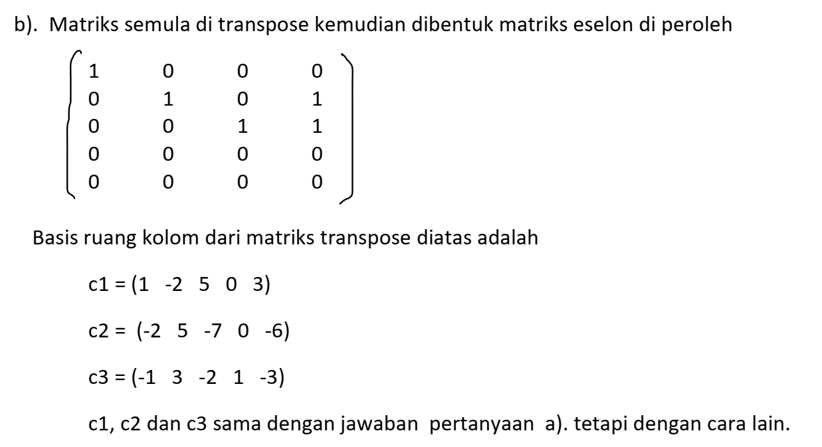

1. rank(A) = 3, nullity(A) = n – rank(A) = 5 – 3 = 2

5.

Jawaban: P1 artinya ruang polinom derajat 1, setiap polinom ditulis dalam bentuk p(x) = a0 + a1x

a)

Jadi, **p1** = , **p2** = , **p3** =

Karena A**vi** = **pi** , maka,

A $\left(\begin{matrix}1 & 0 & 0 \\ 1 & 1 & 0 \\ -1 & -1 & 1\end{matrix}\right)$ = $\left(\begin{matrix}1 & 1 & 0 \\ -1 & 0 & 2\end{matrix}\right)$

Jadi, matriks transformasi T adalah

A = $\left(\begin{matrix}1 & 1 & 0 \\ -1 & 0 & 2\end{matrix}\right)$ ${\left(\begin{matrix}1 & 0 & 0 \\ 1 & 1 & 0 \\ -1 & -1 & 1\end{matrix}\right)}^{-1}$ = $\left(\begin{matrix}1 & 1 & 0 \\ -1 & 0 & 2\end{matrix}\right)$ $\left(\begin{matrix}1 & 0 & 0 \\ -1 & 1 & 0 \\ 0 & 1 & 1\end{matrix}\right)$ = $\left(\begin{matrix}0 & 1 & 0 \\ -1 & 2 & 2\end{matrix}\right)$

b)

T $\left(\begin{matrix}1 \\ -1 \\ 2\end{matrix}\right)$ = $A\left(\begin{matrix}1 \\ -1 \\ 2\end{matrix}\right)= \left(\begin{matrix}0 & 1 & 0 \\ -1 & 2 & 2\end{matrix}\right) \left(\begin{matrix}1 \\ -1 \\ 2\end{matrix}\right)= \left(\begin{matrix}-1 \\ 1\end{matrix}\right)$ = -1 + x